Ordination av sondnäring för enteral tillförsel på Kirurgkliniken

Bakgrund
Enteral nutrition är om möjligt förstahandsbehandling vid nutritionsproblem.
Läkare, sjuksköterskor och dietister samverkar om bedömning och rekommendationer för nutritionsinsatser. För att få en tydligare bild om vad patienten ska och har erhållit och för uppföljning behöver det finnas tydliga ordinationer.

Syfte
Säkerställa att patient erhåller rekommenderad nutritionsbehandling och underlätta uppföljning.

Utförande
Ta hjälp av och hänsyn till dietistrekommendationer vid ordination.
Dietistkonsult (rehabkonsult) skickas via Melior och RPA genom att man fyller information under Planering – Rehabkonsult – Dietist.

Rekommendationer av dietistkonsult samt ändringar utifrån utvärdering av dietist under behandlingen dokumenteras i Dietistanteckning. Uppdaterade ordinationer skrivs även in i SVP Undernäring om den är uppstartad.

Ordination av sondnäring sker i läkemedelsmodulen i Melior.
Administration av sondnäring signeras i läkemedelsmodulen i Melior.

Sondnäring ligger under lokalt varuregister vid ordination.
Se exempel:

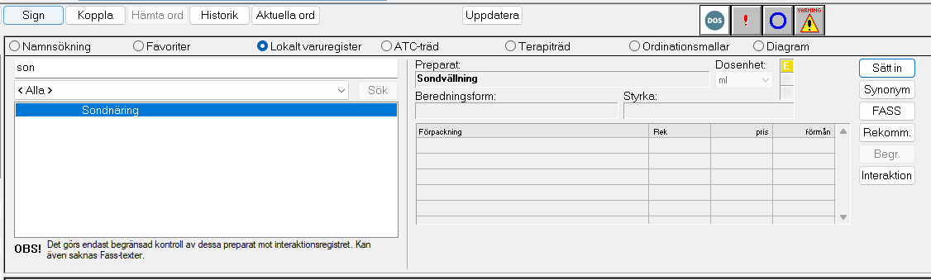

Mycket viktigt att i anvisning till ordination ange; sort, mängd och hastighet samt ev. extra vätska.
Se exempel:

